9.11.2021. HRVATSKI JEZIK- LK
Opiši sliku usmenim putem. Zatim oblikuj tri rečenice i napiši ih formalnim slovima.
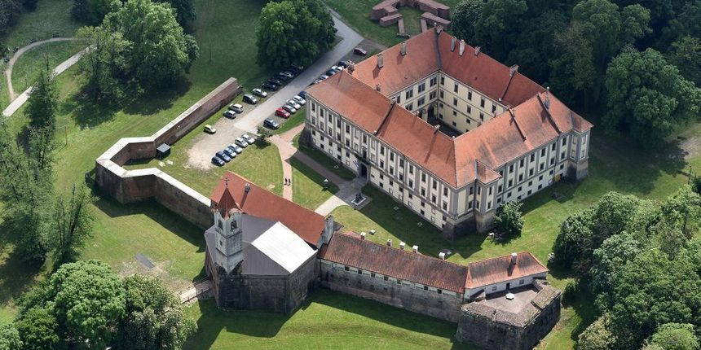
(Mala pomoć: 1. Koji grad prikazuje fotografija? 2. Što se nalazi na fotografiji? 3. Što se nalazi oko dvorca? 4. Što se nalazi u dvorcu?)

